PRUEBA TECNICA - DOCUMENTACION

Carlos Fernando Donoso Palacios

# Especificaciones

El aplicativo fuente desarrollado con las siguientes herramientas:

* Netbeans 8.2
* Java 1.8
* Servidor de aplicaciones apache tomEE 7.2
* Base de datos Oracle xe
* JPA 2.1
* JSF 2.1
* Maven

# Descripción

La aplicación simula una entidad bancaria, donde se puede gestionar las operaciones y asi mismo administrar cada una de sus tablas, controlar los sobregiros y las consignaciones. La aplicación lleva una auditoria de las operaciones realizadas

# Diagrama de modelo relacional

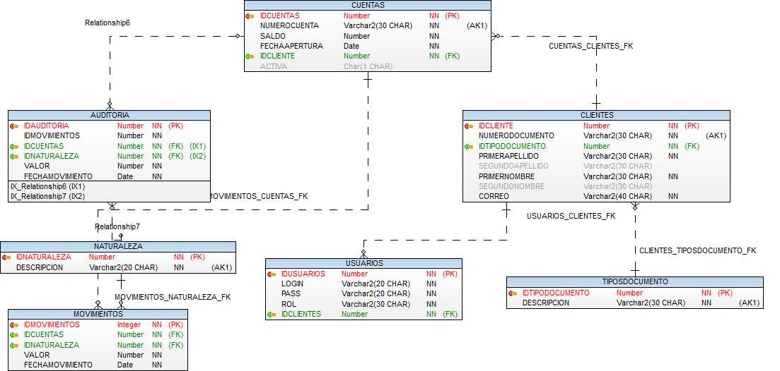

# Diagrama de clases

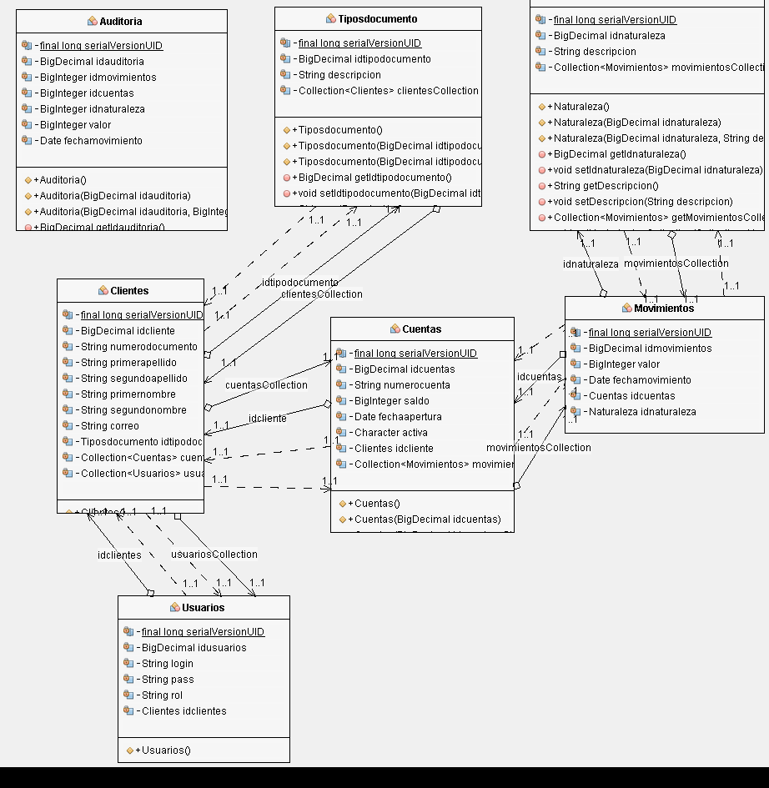

Diagrama de clases Capa de Persistencia